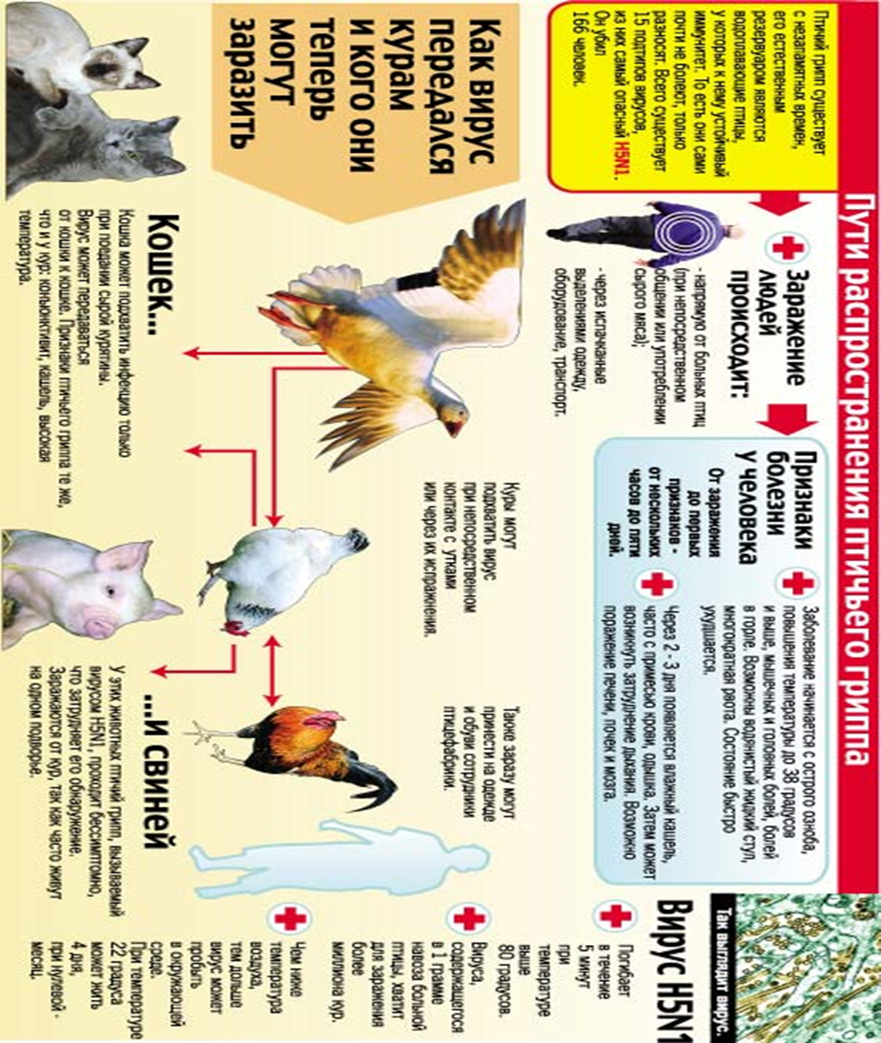
Государственное бюджетное учреждение Ленинградской области
"Станция по борьбе с болезнями животных Всеволожского района"
тел: 8(812) 222 00 03
эл. почта: vet@vsevst.ru
Горячая линия:
8(921) 855 94 85

